Regolamento Fantacalcio
Versione 2021-22

Lega FantaBirra



INDICE
Regolamento Fantacalcio 1
Lega FantaBirra 1
INDICE 2
Introduzione 4
Storia della FantaLega 4
Creazione della Rosa. 7
FantaAsta 7
Asta Iniziale 8
Inserimento Formazione 9
Il calcio mercato. 9
Il calcio mercato on line. 9
Il calcolo dei punteggio. 10
FantaChampion : 14
Campionato a 8 squadre: 14
Campionato a 10 squadre: 14
Campionato a 12 squadre: 14
Premi 16
Albo D’oro 18
Albo d’oro FantaCampionato  18
Albo FantaChampion  19
Albo d’oro per presidente 20
FantaStagione 2002/03 21
FantaStagione 2003/04 21
FantaStagione 2004/05 21
FantaStagione 2005/06 22
FantaStagione 2006/07 22
FantaStagione 2007/08 23
FantaStagione 2008/09 23
FantaStagione 2009/10 24
FantaStagione 2010/11 24
FantaStagione 2011/12 25
FantaStagione 2012/13 25
FantaStagione 2013/14 26
FantaStagione 2014/15 26
FantaStagione 2015/16 27
FantaStagione 2016/17 27
FantaStagione 2017/18 28
FantaStagione 2018/19 28
FantaStagione 2019/20 29
FantaStagione 2020/21 29
FantaStagione 2021/22 30
Curiosita’ 31
Punteggio massimo: 99 31
Partita con piu’ gol: 9 gol 32
Giocatore con il punteggio più alto: 25 punti 33

Introduzione
Dopo anni e anni di Fantacalcio e’ nata l’esigenza di stilare un regolamento per il nostro Fantacalcio in modo che molti casi critici che sono venuti fuori negli ultimi anni (caso Piangerelli su tutti) non si presentino più.
Questo è il Regolamento Ufficiale della Lega Fantabirra.

Storia della FantaLega
La lega costituitasi nel lontano 2000 con un incontro segretissimo nel noto Bar Padovano “Tre Scalini” alla presenza dei presidenti Boz, Done’, Mighe’ e Peo ha dato disposizione di creare la Lega Fantabirra dove si potesse svolgere l’attività allora illecita del Fantacalcio in un ambiente pulito e privo di qualsiasi controllo da parte di attività criminose.
Nella prima edizione sono stati chiamati a far parte di questa lega anche i due fidatissimi Presidenti Igor e Stefano, ed e’ nato il primo fantacampionato vinto dallo squadrone di Gogheta.
Negli anni successivi si sono aggiunti anche noti impresari edili come Zangrandi Giuseppe che con le sue conoscenze e’ riuscito a creare una cricca molto potente ed e’ riuscito a vincere svariati titoli e FantaChampions, poi sono arrivati anche Scatto, Fausto, l’indimenticato Thomas, Gigi, Calsa e per finire Andrea.
Ormai la lega e’ cresciuta e forse il prossimo anno verrà ampliata ad altri due Presidenti.
Stagione 2010/11: La lega si e’ ampliata a 12 squadre. Sono state ammesse alla massima serie le squadre dei presidenti Done’ (un gradito ritorno dopo degli anni passati nelle leghe minori) e di Kekko Stevanato fratello minore del noto presidente Stefano Stevanato.
Stagione 2011/12: Abbandona uno dei fondatori della lega, il grandissimo presidente PEO, senza riuscire a vincere nessun trofeo. Prende il suo posto TenTen.
Stagione 2012/13: Ritorno alla lega a 10 squadre. Eliminate dalla massima serie Kekko e Andrea.
Stagione 2013/14: Dopo 13 anni hanno abbandonato due presidenti storici. Il pluripremiato Beppe con la sua storica Pitiglia e presidente Mighè con la sua famosissima Cicileo. E’ tornato dopo un anno in serie B anche Kekko Stevanato. Il presidente Donè ha introdotto in lega un suo amico (si teme qualche inciucio, ma la federazione sta indagando) Fabrizio.

Stagione 2016/17: Stevanato Senior è il grande favorito per questa stagione….ha speso tantissimo e ha portato nel campionato il suo socio Massimo (si teme qualche inciucio). La stagione però ha un dominio incontrastato e indiscusso come non si vedeva dai tempi della Pitiglia e Stevanato Junior ammazza il campionato e vince agevolmente il titolo.
Stevanato Senior però si aggiudica la Champion in una finale senza storia contro il suo storico nemico Scatto.
Stagione 2017/18: Stevanato Senior non riuscendo a vincere il Campionato introduce in lega un altro componente della cricca MPS….un certo Liviano. C’è qualche sospetto all’inizio del campionato per i troppi poteri presi da questa triade Stefano-Massimo-Liviano. Infatti in campionato Stefano parte fortissimo e crea un vuoto….poi con il passare delle giornate tutto ritorna nella normalità e Stefano giunge ultimo superato all’ultimo anche dal Calsa, mentre Liviano con una grande partita all’ultima giornata fa un favore al pluripremiato Boz che aggiunge l’ennesimo trofeo….da quest’ultima giornata è nato un gemellaggio tra le tiforie di BungaBunga e PM Black White.
Massimo invece si aggiudica il suo primo trofeo, vincendo la Champion in finale contro il sempre temutissimo Stefano.

Stagione 2018/19: Due nuovi ingressi quest’anno. Daniele portato nella lega dal Boss Stevanato che sta ancora cercando di vincere il suo primo campionato e quindi sta cercando di monopolizzare la Lega facendo entrare dei suoi fedelissimi. Ormai la cricca MPS conta di 4 elementi: Liviano-Massimo-Daniele tutti subalterni del super boss Mps Stevanato Senior. Boz allora per cercare di contrastare questo strapotere e per sostituire all’ultimo Kekko (fratello minore di Stefano e fatto fuori causa contrasti interni familiari ) fa entrare Antonio una giovane promessa del Fantacalcio. La stagione vive di un susseguirsi di emozioni e tentate fughe fino a concludersi all’ultima giornata con 4 squadre che potevano aggiudicarsi l’ambito trofeo. Tra queste non c’era la squadra di Stefano. Liviano Scatto Boz e Antonio si sono contesi il campionato in una giornata piena di colpi di scena. Alla fine l’ha spuntata Antonio che per confermare la tradizione (i nuovi giocatori portati da Boz vincono!) si è aggiudicato il Campionato.
Nella Fantachampion invece Scatto e Fausto hanno avuto un percorso fantastico distruggendo tutti i loro avversari e andando in finale dove per l’ennesima volta Scatto ha perso, non riuscendo a conquistare questo ambito trofeo (terza finale persa).

Stagione 2019/20: Dopo un grande mercato estivo Stevanato sempre essere la squadra da battere, il presidente ha speso una montagna di soldi per fare un super attacco e portare a casa il titolo che ancora manca….Lukaku – Zapata – Caputo con alle spalle De Paul….e invece i sogni si sono infranti subito a causa della stagione pazzesca di Joao Pedro e Lautaro che hanno portato bonus a ripetizione a Daniele che ha stabilito una fantastica doppietta Campionato e Champion…
Nella Fantachampion invece Scatto e Fausto hanno avuto un percorso fantastico distruggendo tutti i loro avversari e andando in finale dove per l’ennesima volta Scatto ha perso, non riescendo a conquistare questo ambito trofeo (terza finale persa).

Stagione 2020/21: Anno strano dovuto al noto virus COVID…incognita in più in da non sottovalutare. Partenza a razzo di Massimo che con un Lukako devastante, Nzola immarcabile e un culo incredibile mette la freccia e saluta tutti andando in fuga con anche 10 punti di vantaggio sugli avversari….durante l’anno Boz, Daniele e il nuovo arrivato Paolo (altro affiliato della nota società MPS) si fanno sotto e si arriva all’ultima giornata con tre squadre racchiuse in un punto. Alla fine Massimo ce la fa e si prende il suo primo Trofeo.
Nella Fantachampion invece Scatto raggiunge la sua solita finale e per l’ennesima volta perde contro un grande Calsa che ha puntato molto sulla rivelazione Vlaovic.

Stagione 2021/22: Primo campionato post Covid. Il favorito come ogni anno era il Grande Stevanato che era riuscito a aggiudicarsi in fase d’asta il capocannoniere della passata stagione Vlahovic, ma dopo una serie di prestazioni sfortunate e il cambio di casacca del bomber, non è riuscito a competere per la vittoria finale. Campionato dominato da Igor con il solito vero fantaBomber Immobile. Calsa ha tentato una rimonta finale ma è riuscito ad arrivare a un punto dalla vittoria.
Nella FantaChampion epilogo scontato con la solita sconfitta di Scatto. Questa volta si è dovuto arrendere ad un Liviano che ha finito la stagione in crescendo che si è portato a casa il suo primo Trofeo grazie all’unico gol fatto in tutta la stagione da Lobotka!!!

Creazione della Rosa.
La gioco del Fantacalcio simula la gestione di una squadra di calcio virtuale.
Tale rosa si costituisce di 25 giocatori che vengono scelti tra quelli della serie A del campionato in corso.
Si hanno a disposizione 450 FantaMiliardi per poter acquistare 25 giocatori che sono suddivisi in questo modo: 3 portieri, 8 difensori, 8 centrocampisti, 6 attaccanti.
E' possibile consultare il valore dei calciatori dal file ufficiale della Gazzetta la settimana prima del giorno prestabilito per le aste. E' possibile utilizzare meno dei 450 FantaMiliardi e i restanti serviranno durante la stagione per fare nuovi acquisti durante i mercati di riparazione.
Una volta scelti i 25 giocatori attraverso il metodo della FantaAsta il presidente della lega inserirà le rose di tutti i giocatori nel sito http://leghe.fantagazzetta.com e creerà la nuova lega per l’anno in corso.
Per la gestione della lega a livello informatico la guida di riferimento e’ la seguente: https://www.fantagazzetta.com/regolamenti

FantaAsta
L’evento clou della stagione avviene prima dell’inizio del campionato con l’asta dei giocatori.
Questo importantissimo evento si effettuerà il venerdì prima dell’inizio della fantalega presso la hall del Woody Palace Center alle ore 21,30 (o presso un altro luogo oscuro nei pressi di Valecenter…). L’inizio del fantacampionato può non coincidere con l’inizio del campionato reale e dovrà essere deciso attraverso un giro di mail.
In questa serata si svolgeranno le seguenti funzioni, se non fossero state decise in precedenza durante l’estate con l’utilizzo delle email/whatsap:
- Nomina di un presidente operaio.
- Nomina di un tesoriere.
- Calendario FantaCampionato e FantaChampion (numero di giorni per il campionato e giornata d’inizio della FantaChampion).
- Votazioni per eventuali modifiche al regolamento e/o aggiunta nuove regole
- Compilazione tramite aste e compravendite di tutte le rose iscritte al campionato.
- Consegna premi stagione precedente se non si ci si e’ trovati in precedenza.
- Definizione dei giorni dei mercati di riparazione.
- Varie ed eventuali.

Asta Iniziale
Un paio di giorni prima dell’inizio delle aste bisogna consegnare le nomination.
Per l’asta iniziale le nomination sono:
5 portieri
15 difensori
15 centrocampisti
12 attaccanti
quelli definitivi saranno:
3 portieri
8 difensori
8 centrocampisti
6 attaccanti
Una volta che il le nomination saranno consegnate al presidente scelto per la gestione delle aste, vengono stilate l’ordine delle aste.
L’ordine e’:
- Per ruolo (Portieri, difensori,centrocampisti e attaccanti)
- Per numerosità (dal più nominato)
Se un giocatore è stato nominato da un solo presidente, allora lui ha diritto di comprarlo (se vuole) al prezzo segnalato dalla FantaGazzetta, ovvero nel file ufficiale inviato per le nominations.
Le aste verranno svolte per Ruolo per Ruolo. Prima i giocatori con maggiori nominations (secondo il tabellone) poi quelli nominati da un solo allenatore (che dovrà confermarne l’acquisto o rimetterlo a disposizione degli altri) e quindi i giocatori liberi. I giocatori liberi vanno chiamati uno alla volta, per vedere se c’è qualcun altro interessato. Chi volesse partecipare all’asta istantanea non dovrà fare altro che dichiarare la sua volontà. Queste aste, per motivi di tempo e organizzativi non verranno rinviate e verranno svolte immediatamente. Anche per queste aste valgono le regole delle classiche aste: giocatore acquistato all’asta non lo si può vendere. Obbligo di rilancio di almeno 1mln. Dopo il terzo pareggio estrazione a sorte di un vincitore che aggiungerà un ulteriore mln al valore raggiunto fino a quel momento. Se nessuno vuole partecipare, il giocatore rimane libero, qualora solo un presidente decida di partecipare all’asta lo comprerà al normale costo del cartellino.
Una volta completato l’acquisto dei giocatori necessari per il Ruolo, si passa al successivo, nell’ordine P D C A. Per D C A, l’ordine di chiamata dei giocatori liberi è a turno, secondo un giro con l’inizio estratto a sorte.
Se per motivi di gestione approssimativa, alla fine del completamento della Rosa, avanza qualche milione, è possibile sostituire un qualche Difensore o Centrocampista acquistato non all’asta tra quelli liberi al massimo a 5mln, con un altro del valore non superiore ad altri 5 mln. Questo permette, in teoria, a chi ha comprato 3-4 giocatori a uno, a prenderne qualcuno tra i liberi finali, visto che neanche con gli attaccanti è riuscito a comprare ciò che voleva (o a risparmiare qualcosa).
La regola dell’ultimo capoverso viene bandita ad agosto 2019 in quanto si decide che alla fine di centrocampisti e difensori si faccia il punto di quanti soldi ognuno ha a disposizione per evitare confusione e errori, e strategie di chi teneva i conti dei soldi spesi. Per lo stesso motivo sono banditi gli strumenti di calcolo e gestione avanzati (tablet e pc → o ce li hanno tutti?)
La regola 20/21 definisce che, nel giro dei giocatori non nominati, chi fa la chiamata, ha di fatto già la vittoria al posto della monetina in caso di pareggio.

Inserimento Formazione
Nella sezione formazione del sito è possibile schierare gli 11 titolari e le 7 riserve. Prima occorre però scegliere un modulo tra quelli a disposizione. I moduli il sito mette a disposizione sono: 3-4-3, 3-5-2, 4-5-1, 4-4-2, 4-3-3, 5-4-1, 5-3-2. Successivamente si completa lo schema scegliendo i calciatori per mezzo di menù a tendina. Le sostituzioni possibili durante la partita sono massimo 3 (diventate 5 ne 2020/2021 causa COVID), rispettando l’ordine dei giocatori messi in panchina (quindi con cambio di modulo se fattibile). Queste vengono fatte automaticamente dal computer dando la prevalenza ai giocatori primi nella lista delle riserve. La formazione deve essere comunicata almeno 5 minuto prima della partita di anticipo di serie A , altrimenti sarà considerata quella della precedente domenica.

Il calcio mercato.

Alla fine di ogni girone si effettua un mercato di riparazione.
Il giorno fissato per il mercato è il venerdi precedente alla prima giornata del nuovo girone.
Si possono effettuare 10 nominations senza ruoli (cioe uno può nominare anche 10 portieri se vuole) ed effettuare 5 acquisti.
Le regole delle aste sono uguali a quelle del FantaMercato principale.
Cambia solo l’ordine con cui si effettuano le aste. Per questi mercati di riparazione essendo pochi i giocatori interessanti vengono effettuate le aste a seconda delle nomination che ha ricevuto il giocatore indipendentemente dal ruolo.
Calcolo dei soldi:
Per il calcolo dei soldi da utilizzare durante il mercato di riparazione di utilizza questa formula:
Soldi rimasti dal mecato precedente + 2 * gol fatti + 3 *gol subiti
Dove i gol fatti e i gol subiti sono quelli del girone appena concluso.

Il calcio mercato on line.

Ormai è sempre più difficile trovarsi fisicamente per fare il fantamercato. Quindi abbiamo la necessità di effettuare un mercato on-line.
Le regole generali del mercato valgono anche per il mercato on-line.
Quando si mandano le nomination per i mercati online, bisogna specificate se si hanno dei problemi
e quindi dei giorni in cui non si è online per fare(gestire le aste.
Una persona (di solito il vice presidente) decide per ogni asta con più di due partecipanti un battitore d’asta che diventa responsabile per quella asta, e un orario di validità dell’asta. I battitori d'asta
dovranno rispondere il prima possibile dando la loro disponibilità a gestire le aste assegante a loro.
I partecipanti all’asta dovranno mandare la loro quotazione al battitore d’asta che alla fine dell’orario di validità dell’asta, manderà una mail con il risultato.
Si usa Whatsapp per velocità. Boz prepara ogni volta soldi a disposizione ed elenco aste per orario.
Si deve rendere noto, alla fine di ogni asta, quanto ognuno ha puntato per lo stesso giocatore.
A quel punto si partirà con l’asta sucessiva.
Es:
Asta PELLICORI
MERCOLEDI h 00-12 AM
Battitore asta PEO.
La Aste a due verranno gestite dai due contendenti in maniera privata. Se non ci si mette d’accordo allora si effettua un’asta.

Il calcolo dei punteggio.
Vengono sommati i voti dei singoli giocatori inseriti come titolari e in mancanza saranno valutate le riserve del ruolo dove manca il titolare secondo l'ordine riportato sulla panchina. I voti saranno quelli segnalati dalla gazzetta dello sport. A questi voti si sommeranno e sottrarranno dei valori nel seguente modo:
+3 per ogni gol segnato
+3 per ogni rigore parato
-0.5 per ogni ammonizione
-1 per ogni gol subito dal portiere
-1 per ogni espulsione
-2 per ogni autorete
-3 per ogni rigore sbagliato
+1 per ogni assist servito
I casi di calciatore senza voto.
Dicevamo che ogni volta che un giocatore non prende il voto si procederà alla sostituzione con un panchinaro. Ci sono tuttavia delle eccezioni: il giocatore che prende s.v. e che ottiene il bonus, riceve 6 d'ufficio a prescindere dai minuti che ha giocato (più il bonus).
Quando si parlava di bonus generici, non si sapeva che forse non esiste la possibilità di settare tutto. Ma solo mettere 5,5 se giocatore sv + ammonizione
Se il giocarore s.v. viene espulso prende 4 punti d'ufficio (comprensivi del -1 dell'espulsione). Se il giocatore che prende s.v sbaglia un rigore o fa autogol riceve 6 d'ufficio (meno il malus che ha ottenuto).
Per il portiere s.v. che è sceso in campo almeno 25 minuti (senza contare quelli di recupero, anche se viene sostituito) prende 6 d'ufficio (più i bonus e meno i malus eventuali). Se ha giocato meno di 25 minuti (esclusi quelli di recupero) non viene conteggiato e si applica la sostituzione. Tranne nei casi dove si è messo in luce per qualche intervento.
Nota: se un giocatore che non sia un portiere di ruolo gioca in porta, i gol subiti o eventuali rigori parati non saranno considerati ma solo eventuali ammonizioni ed espulsioni.
I giocatori in genere vengono valutati se hanno disputato almeno 25 minuti, ma questa regola non si applica nei casi in cui il giocatore abbia siglato una rete o si sia messo in luce per alcuni episodi positivi e/o negativi.
In caso di partita sospesa i tutti giocatori delle squadre coinvolte riceveranno il 6 d'ufficio tranne gli squalificati e gli indisponibili a lungo termine.
Per sospensione consideriamo sia la gara interrotta senza che i giocatori possano essere valutati e sia una gara che viene rinviata ad una data successiva:
- che sia oltre alle ore 23.59 del giovedì seguente alla domenica di campionato se non è previsto un turno infrasettimanale
- che sia di almeno 48 ore dopo la giornata di campionato nel caso di turno infrasettimanale (regola generale Fantagazzetta)
Se la gara si dovesse rigiocare entro tali limiti, valgono i giocatori che in quella partita hanno giocato e preso il voto.
L'assegnazione dei gol negli scontri tra due squadre.
Il calcolo dei gol fatti tiene in considerazione il punteggio totale realizzato dalla squadra, a seconda della fascia di punteggio si realizza un certo numero di gol.
In caso di:
meno di 66 --------->0 gol
tra 66 e 71.5 -------->1 gol
tra 72 e 77.5 -------->2 gol
e così via per ogni fascia di sei punti.
Bonus Speciali:
Ci sono vari Bunus speciali che di anno in anno possono variare. L’ultimo campionato trascorso sono stati assegnati questi bonus:
- Fattore Campo: NO
- Bonus Portiere: NO
- Bonus Difesa: SI
- Bonus Centrocampo: NO
- Bonus Attacco: SI
Come nei campionati italiani in caso di parità di gol le squadre ricevono 1 punto, in caso di più gol per la squadra di casa ci saranno 3 punti per la squadra che gioca in casa e 0 per chi gioca fuori, viceversa se è la squadra di fuori a fare più gol. Nel torneo a somma punti non vale il +2 casalingo.
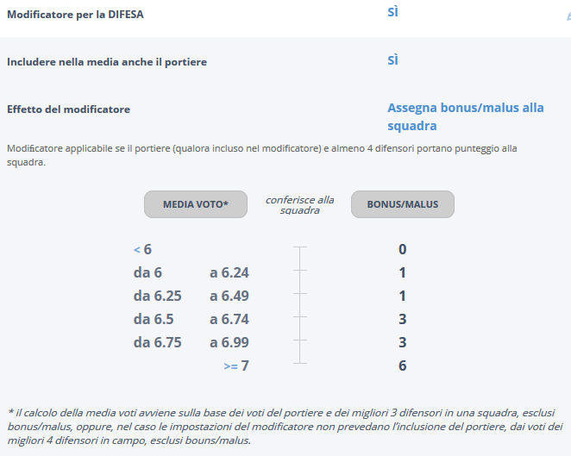
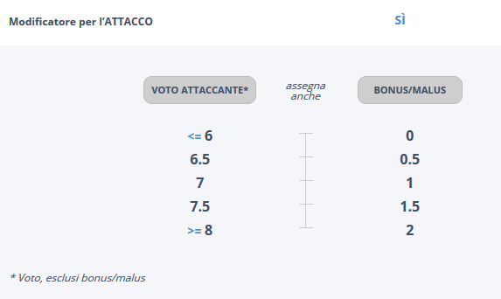

FantaChampion :

Campionato a 8 squadre:
2 giorni all’italiana da 4 squadre. 1,4,5,8 classificata e 2,3,6,7 classificata nell’ultimo girone. Oppure con algoritmo inventato dal Presidente
Le prime due si scontrano per le semifinali incrociate (A-R) + finale;
Ordine gironi: punti, gol, fantapunti nella giornata di riposo, fantapunti, posizione in campionato.
Le semifinali si svolgono con il fattore campo per quanto riguardano i gol. Poi si contano i fantapunti e poi posizione in campionato.
Sorteggio con algoritmo inventato dal presidente. O utilizzo pulsante creato da FantaGazzetta
Finale si contano i gol, fantapunti, posizione in campionato.

Campionato a 10 squadre:
2 giorni all’italiana da 5 squadre estratte a sorte durante l’ultimo fantamercato.
Le prime due si scontrano per le semifinali incrociate (A-R) + finale;
Ordine gironi: punti, gol, fantapunti nella giornata di riposo, fantapunti, posizione in campionato.
Le semifinali si svolgono con il fattore campo per quanto riguardano i gol. Poi si contano i fantapunti e poi posizione in campionato.
Finale si contano i gol, fantapunti, posizione in campionato.
Modifica 2013/14: Gironi all’italiana da 5 squadre con modalità di A/R.
Sorteggio con algoritmo inventato dal presidente. O utilizzo pulsante creato da FantaGazzetta

Campionato a 12 squadre:

le prime 4 squadre passano direttamente ai quarti di finale
le squadre dalla quinta alla dodicesima posizione si affrontano agli ottavi.
Gli scontri sono tutti A/R con fattore campo. La squadra meglio posizionata in campionato gioca la prima partita in casa (o cmq ordine del sito automatico).
-> incontri, gol trasferta, somma punti, ..
La finale si gioca in campo neutro ed e’ una partita secca.
In finale si contano: gol, fantapunti, posizione in campionato.
Sorteggio con algoritmo inventato dal presidente. O utilizzo pulsante creato da FantaGazzetta
Questa la composizione della Champion:

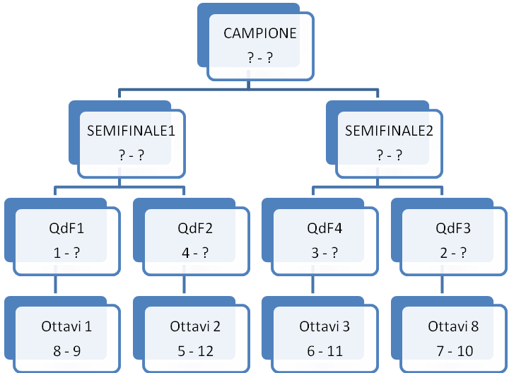
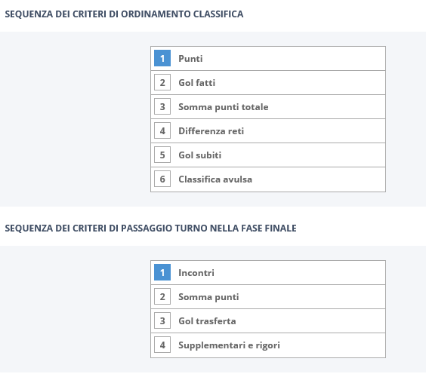

Premi

Campionato a 8 squadre, quota di Partecipazione: 40 euro.
Posizione FantaCampionato | Soldi vinti
Primo | 160
Secondo | 70
Terzo | 10
Quarto | 0
Quinto | 0
Sesto | 0
Settimo | 0
Ottavo | -10

Posizione FantaChampion | Soldi vinti
Primo | 70
Secondo | 20

Campionato a 10 squadre, quota di Partecipazione: 40 euro.
Posizione FantaCampionato | Soldi vinti
Primo | 180
Secondo | 80
Terzo | 40
Quarto | 0
Quinto | 0
Sesto | 0
Settimo | 0
Ottavo | 0
Nono | -10
Decimo | -10

Posizione FantaChampion | Soldi vinti
Primo | 80
Secondo | 30

Campionato a 9 squadre + FBU, quota di Partecipazione: 45 euro.
Posizione FantaCampionato | Soldi vinti
Primo | 180
Secondo | 80
Terzo | 40
Quarto | 0
Quinto | 0
Sesto | 0
Settimo | 0
Ottavo | 0
Nono | -5

Posizione FantaChampion | Soldi vinti
Primo | 80
Secondo | 30

Campionato a 12 squadre, quota di Partecipazione: 40 euro.
Posizione FantaCampionato | Soldi vinti
Primo | 200
Secondo | 90
Terzo | 60
Quarto | 30
Quinto | 0
Sesto | 0
Settimo | 0
Ottavo | 0
Nono | 0
Decimo | 0
Undicesimo | -10
Dodicesimo | -10

Posizione FantaChampion | Soldi vinti
Primo | 90
Secondo | 30

Albo D’oro

Albo d’oro FantaCampionato

Anno | Presidente | Squadra
2000-01 | Igor | Gogheta
2001-02 | Beppe | Osama B.L.
2002-03 | Beppe | Pitiglia
2003-04 | Mighe’ | Cicileo
2004-05 | Beppe | Pitiglia
2005-06 | Mighe’ | Cicileo
2006-07 | Igor | Ciuccia tanto ciuccia forte
2007-08 | Sospeso
2008-09 | Boz | Eccerto Team
2009-10 | Scatto | West Hanema
2010-11 | Beppe | Pitiglia
2011-12 | Boz | BungaBunga
2012-13 | Calsa | I Baucheti
2013-14 | Fausto | AC VENETIAN
2014-15 | Scatto | East Hanema
2015-16 | Fausto | AC VENETIAN
2016-17 | Kekko | Hellas Madonna
2017-18 | Boz | BungaBunga
2018-19 | Antonio | Milf Hunters
2019-20 | Daniele | Lord Cavallo FC
2020-21 | Massimo | Hammerlake F.C.
2021-22 | Igor | Eiakulowsky FTM

Albo FantaChampion

Anno | Presidente | Squadra
2000-01 | Non Disputata
2001-02 | Non Disputata
2002-03 | Beppe | Pitiglia
2003-04 | Stefano | Sporting Milingo
2004-05 | Boz | Pearl Hunter Team
2005-06 | Beppe | Pitiglia
2006-07 | Mighe’ | Cicileo
2007-08 | Thomas | Zaziziani
2008-09 | Beppe | Pitiglia
2009-10 | Boz | Eccerto
2010-11 | Mighe’ | Cicileo
2011-12 | Boz | BungaBunga
2012-13 | Donè | Pinerolo
2013-14 | Fausto | AC VENETIAN
2014-15 | Boz | BungaBunga
2015-16 | Fabrizio | QUALUNQUEMENTE
2016-17 | Stefano | Vigili del fuoco di La Spezia
2017-18 | Massimo | AS Fidanken
2018-19 | Fausto | AC VENETIAN
2019-20 | Daniele | Lord Cavallo FC
2020-21 | Calsa | I Baucheti
2021-22 | Liviano | Pm Black White

Albo d’oro per presidente

Presidente | Trofei vinti
Beppe | 4 FantaCampionati  3 FantaChampions | 2001-02, 2002-03, 2005-05, 2010-11  2002-03, 2005-06, 2008-09
Boz | 3 FantaCampionati  4 FantaChampions | 2008-09, 2011-12, 2017-18  2003-04, 2009-10, 2011-12, 2014-15
Igor | 3 FantaCampionati | 2000-01, 2006-07, 2021-22
Mighe’ | 2 FantaCampionati  2 FantaChampions | 2003-04, 2005-06  2006-07, 2010-11
Fausto | 2 FantaCampionati  2 FantaChampions | 2013-14, 2015-16  2013-14, 2018-19
Scatto | 2 FantaCampionati | 2009-10, 2014-15
Massimo | 1 FantaCampionato  1 FantaChampion | 2020-21  2017-18
Daniele | 1 FantaCampionato  1 FantaChampion | 2019-20  2019-20
Calsa | 1 FantaCampionato  1 FantaChampion | 2012-13  2020-21
Antonio | 1 FantaCampionato | 2018-19
Kekko | 1 FantaCampionato | 2016-17
Stefano | 2 FantaChampions | 2004-05, 2016-17
Thomas | 1 FantaChampion | 2007-08
Donè | 1 FantaChampion | 2012-13
Fabrizio | 1 FantaChampion | 2015-16
Liviano | 1 FantaChampion | 2021-22
Peo, Gigi, Andrea, | 0

FantaStagione 2002/03

FantaCampionato
Pos | Squadra | Presidente | Punti
1 | F.C. Pitiglia | Beppe | 48
2 | A.C. Harley | Fausto | 39
3 | Jigglypuff | Done’ | 36
4 | ElefanTeam | Scatto | 34
5 | Vaffanculo F.C. | Mighe’ | 33
6 | Sholin Soccer | Boz | 30
7 | Morte Nera | Igor | 25
8 | United Cavallino | Peo | 22
9 | Sporting Milingo | Stefano | 21
FantaChampion
1 | F.C. Pitiglia | Beppe
Finale | F.C. Pitiglia 0 (62) | Vaffanculo F.C. 0 (61,5)

FantaStagione 2003/04

FantaStagione 2004/05

FantaCampionato
Pos | Squadra | Presidente | Punti
1 | Pitiglia | Beppe | 44
2 | A.C. Harley | Fausto | 42
3 | Magic Felipe | Thomas | 37
4 | Anemaguay | Scatto | 37
5 | Pearl Hunter Team | Boz | 36
6 | Olympique Fossombrone | Stefano | 33
7 | G.P.S. Team | Peo | 25
8 | Cicileo | Mighe’ | 22
9 | Eiakulowsky | Igor | 21
FantaChampion
1 | Pearl Hunter Team | Boz | ????
Finale

FantaStagione 2005/06

FantaCampionato
Pos | Squadra | Presidente | Punti
1 | CICILEO | Mighe’ | 44
2 | REAL BASOVIZZA | Stefano | 43
3 | ATLETIC QUEIMADA | Peo | 41
4 | ECCERTO TEAM | Boz | 40
5 | R.A.T.B. | Scatto | 40
6 | PITIGLIA | Beppe | 36
7 | HIGHLAND | Done’ | 35
8 | TOMMY CITY RAMBLERS | Thomas | 34
9 | AC HARLEY | Fausto | 34
10 | EIAKULOWSKY | Igor | 23
FantaChampion
1 | Pitiglia | Beppe | ????
Finale | Pitiglia | Eccerto Team

FantaStagione 2006/07

FantaCampionato
Pos | Squadra | Presidente | Punti
1 | Ciuccia tanto ciuccia forte | Igor | 49
2 | Eccerto Team | Boz | 46
3 | Dinamo Stramare | Stefano | 45
4 | A.C. Harley | Fausto | 40
5 | Cicileo | Mighè | 39
6 | Pitiglia | Beppe | 37
7 | Atletic Queimada | Peo | 36
8 | Highland | Done’ | 34
9 | La Bbomba F.C. | Thomas | 26
10 | A.C. Puccina | Scatto | 24
FantaChampion
1 | Cicileo | Mighe’
Finale | Cicileo 1 (68,5) | Eccerto Team 1 (68)

FantaStagione 2007/08

FantaCampionato sospeso alla 19esima Giornata
Pos | Squadra | Presidente | Punti
1 | Eccerto Team | Boz | 28
2 | Duvel FFC | Done’ | 28
3 | Eiakulowsy F.C. | Igor | 27
4 | A.C. Harley | Fausto | 25
5 | Cicileo | Mighè | 25
6 | Zaziziani | Thomas | 24
7 | A.C. Valkanela | Peo | 23
8 | Cosimomele 1908 F.C. | Stefano | 22
9 | Pitiglia | Beppe | 18
10 | Stella Anema | Scatto | 8
FantaChampion
1 | Zazziziani | Thomas
Finale | Zazziziani 4 (86) | Eccerto 3 (78,5)
Commento del nostro presidente Scatto: e come è giusto che sia, la partita è stata piena di fuochi d'artificio, e come è più giusto ancora, dedichiamo da oggi il trofeo compionslig a thomas.. un applauso e un bacio al nostro compagno di viaggio!!!

FantaStagione 2008/09

FantaCampionato
1 | Eccerto Team | Boz | 64
2 | Pitiglia | Beppe | 61
3 | Eiakulowsy F.C. | Igor | 55
4 | Cicileo | Mighè | 50
5 | Duvel FFC | Done’ | 48
6 | AC Porceddu | Calsa | 47
7 | Real Babudoia | Stefano | 44
8 | A.C. Harley | Fausto | 44
9 | CSKAnema | Scatto | 36
10 | A.C. Kastro | Peo | 34
FantaChampion
1 | Pitiglia | Beppe
Finale | Pitiglia 3 (78) | Eiakulowsy F.C. 0 (59,5)

FantaStagione 2009/10

FantaCampionato
1 | West Hanema | Scatto | 54
2 | Eccerto | Boz | 51
3 | andreablock | Andrea | 43
4 | sarusko | Mighè | 43
5 | Eiakulowsky F.C. | Igor | 42
6 | USC Escort 1907 | Stefano | 39
7 | giuzan | Beppe | 31
8 | lultimo777 | Fausto | 24
9 | europeo79 | Peo | 24
10 | AC PORCEDDU | Calsa | 16
FantaChampion
1 | Eccerto | Boz
Finale | Eccerto 2 (77) | West Hanema 2 (74,5)

FantaStagione 2010/11

FantaCampionato
1 | Pitiglia F.C. | Beppe | 57
2 | lultimo777 | Fausto | 56
3 | Cicileo F.C. | Mighe’ | 55
4 | AC Picchia | Boz | 49
5 | Duvel F.F.C. | Done’ | 49
6 | West Hanema | Scatto | 46
7 | Atl. Manøn'Tropp | Kekko | 40
8 | Andreablock | Andrea | 38
9 | I Baucheti | Calsa | 38
10 | FC SILVIOMERDA | Stefano | 37
11 | Eiakulowsky F.C. | Igor | 32
12 | Thai Peo | Peo | 30
FantaChampion
1 | Cicileo F.C. | Mighe’
Finale | Cicileo F.C. 2 (75,5) | I Baucheti 0 (52)

FantaStagione 2011/12

FantaCampionato
1 | BungaBunga | Boz | 64
2 | East Hanema | Scatto | 61
3 | A.C. VENETIAN | Fausto | 61
4 | AC Scilipotese | Kekko | 49
5 | I Baucheti | Calsa | 48
6 | Capitano | Andrea | 47
7 | Eiakulowsky F.C. | Igor | 45
8 | FC Bayern Marcon | TenTen | 43
9 | Duvel | Done’ | 40
10 | Cicileo | Mighe’ | 37
11 | Pitiglia | Beppe | 34
12 | Deportivo Lavitola | Stefano | 25
FantaChampion
1 | BungaBunga | Boz
Finale | BungaBunga 3 (82) | I Baucheti 1 (71,5)

FantaStagione 2012/13

FantaCampionato
1 | I Baucheti | Calsa | 66
2 | Pinerolo | Donè | 55
3 | BungaBunga | Boz | 55
4 | East Hanema | Scatto | 53
5 | A.C. VENETIAN | Fausto | 44
6 | Eiakulowsky F.C. | Igor | 44
7 | Federació Catalana de Futbol | TenTen | 44
8 | Pitiglia | Beppe | 44
9 | CSKAPEA | Stefano | 42
10 | Cicileo | Mighe’ | 25
FantaChampion
1 | Pinerolo | Donè
Finale | Pinerolo 1 (69) (2529,5) | BungaBunga 1 (69) (2471,5)

FantaStagione 2013/14

FantaCampionato
1 | A.C. VENETIAN | Fausto | 66
2 | BungaBunga | Boz | 61
3 | ThunderStruck | Fabrizio | 59
4 | East Hanema | Scatto | 57
5 | Pinerolo | Donè | 56
6 | I Baucheti | Calsa | 52
7 | Eiakulowsky F.C. | Igor | 43
8 | Esercito di Silvio | Stefano | 39
9 | Federació Catalana de Futbol | TenTen | 35
10 | Lokomotiv Mosca.rdelli | Kekko | 22
FantaChampion
1 | A.C. VENETIAN | Fausto
Finale | A.C. VENETIAN 2 (74) | ThunderStruck 0 (63)

FantaStagione 2014/15

FantaCampionato
1 | East Hanema | Scatto
2 | BungaBunga | Boz
3 | FC ICE | Kekko
4 | Pinerolo | Donè
5 | FBU | FBU
6 | I Baucheti | Calsa
7 | A.C. VENETIAN | Fausto
8 | Dinamo Camposampiero | Stefano
9 | Eiakulowsky F.C | Igor
10 | ThunderStruck | Fabrizio
FantaChampion
1 | BungaBunga | Boz
Finale | BungaBunga | I Baucheti

FantaStagione 2015/16

FantaCampionato
1 | AC Venetian | Fausto | 67
2 | Knattspyrnyfelagiofram | Stefano | 62
3 | Real Hanema | Scatto | 60
4 | QUALUNQUEMENTE | Fabrizio | 56
5 | BungaBunga | Boz | 48
6 | FC ICE | Kekko | 46
7 | Fantabirra United | FBU | 39
8 | FuckYou | Donè | 39
9 | I Baucheti | Calsa | 38
10 | Eiakulowsky | Igor | 24
FantaChampion
1 | QUALUNQUEMENTE | Fabrizio
Finale | QUALUNQUEMENTE 1 (68,81) | I Baucheti 0 (62,29)

FantaStagione 2016/17

FantaCampionato
1 | Hellas Madonna | Kekko | 76
2 | BungaBunga | Boz | 55
3 | I Baucheti | Calsa | 49
4 | Senza Hanema | Scatto | 47
5 | Moonbeams | Igor | 46
6 | Vigili del fuoco di La Spezia | Stefano | 45
7 | AS Fidanken | Massimo | 42
8 | AC Venetian | Fausto | 35
FantaChampion
1 | Stefano | Scatto
Finale | Vigili del fuoco di La Spezia 2 (74,21) | Senza Hanema 0 (65,25)

FantaStagione 2017/18

FantaCampionato
1 | BungaBunga | Boz | 61
2 | Moonbeams | Igor | 58
3 | Senza Hanema | Scatto | 56
4 | AC Venetian | Fausto | 52
5 | PM BLACK WHITE | Liviano | 49
6 | AS Fidanken | Massimo | 48
7 | Hellas Madonna | Kekko | 46
8 | Fantabirra United | FBU | 42
9 | I Baucheti | Calsa | 41
10 | UnisportAuto Chisinau Fotbal Club | Stefano | 38
FantaChampion
1 | Massimo | Stefano
Finale | AS Fidanken 1 (67) | UnisportAuto Chisinau Fotbal Club 0 (62)

FantaStagione 2018/19

FantaCampionato
1 | Mils Hunters | Antonio | 59
2 | BungaBunga | Boz | 57
3 | PM BLACK WHITE | Liviano | 55
4 | FC Hanema 04 | Scatto | 55
5 | Lord Cavallo FC | Fausto | 47
6 | SalviniMerda FC | Stefano | 46
7 | Moonbeams | Igor | 45
8 | AS Fidanken | Massimo | 41
9 | AC Venetian | Fausto | 39
10 | I Baucheti | Calsa | 36
FantaChampion
1 | Fausto | Scatto
Finale | AC Venetian 3 (78.5) | FC Hanema 04 1 (66.5)

FantaStagione 2019/20

FantaCampionato
1 | Lord Cavallo FC | Daniele | 73
2 | BungaBunga | Boz | 66
3 | Bibbianese | Stefano | 66
4 | Pm Black White | Liviano | 57
5 | Milf Hunters | Antonio | 53
6 | As Fidanken | Massimo | 51
7 | Anemavaff | Scatto | 48
8 | I Baucheti | Calsa | 47
9 | AC Venetian | Fausto | 43
10 | Moonbeams | Igor | 36
FantaChampion
1 | Daniele | Antonio
Finale | Lord Cavallo FC 3 | Milf Hunters 2

FantaStagione 2020/21

FantaCampionato
1 | Hammerlake F.C. | Massimo | 60
2 | Lord Cavallo FC | Daniele | 59
3 | Real Sarruidi | Paolo | 56
4 | NonceneCoviddi | Stefano | 54
5 | Bungabunga | Boz | 49
6 | Eiankulovsky FTM | Igor | 49
7 | AC XOXO | Fausto | 49
8 | I Baucheti | Calsa | 43
9 | ExtraImmunitari | Scatto | 41
10 | Pm Black White | Liviano | 33
FantaChampion
1 | Calsa | Scatto
Finale | I Baucheti 2 (77) | ExtraImmunitari 2 (72.5)

FantaStagione 2021/22

FantaCampionato
1 | Eiakulowsky FTM | Igor | 60
2 | I Baucheti | Calsa | 59
3 | Hammerlake F.C. | Massimo | 56
4 | Lord Cavallo FC | Daniele | 52
5 | Pm Black White | Liviano | 51
6 | An-ae-m-en-a | Scatto | 49
7 | Monkeypox | Stefano | 46
8 | cepocodastareAllegri | Paolo | 45
9 | Bungabunga | Boz | 40
10 | AC XOXO | Fausto | 35
FantaChampion
1 | Liviano | Scatto
Finale | Pm Black White 1 (71) | An-ae-m-en-a 1 (67)

Curiosita’

Punteggio massimo: 99

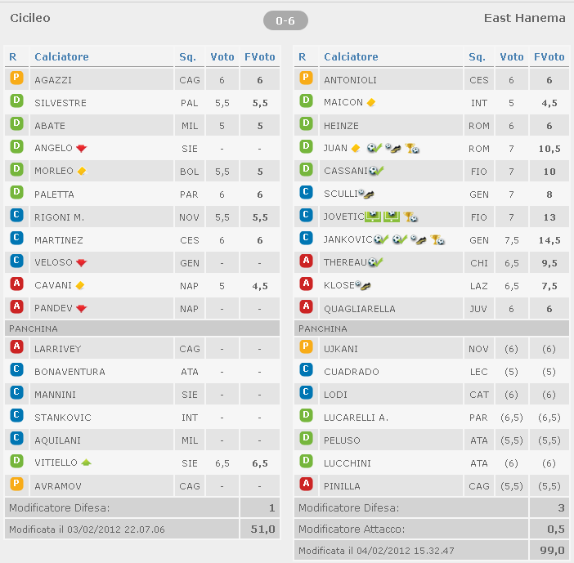

Partita con piu’ gol: 9 gol

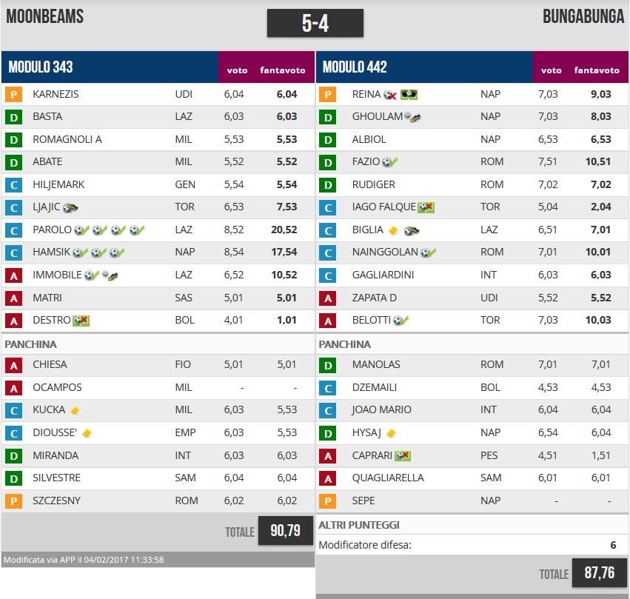

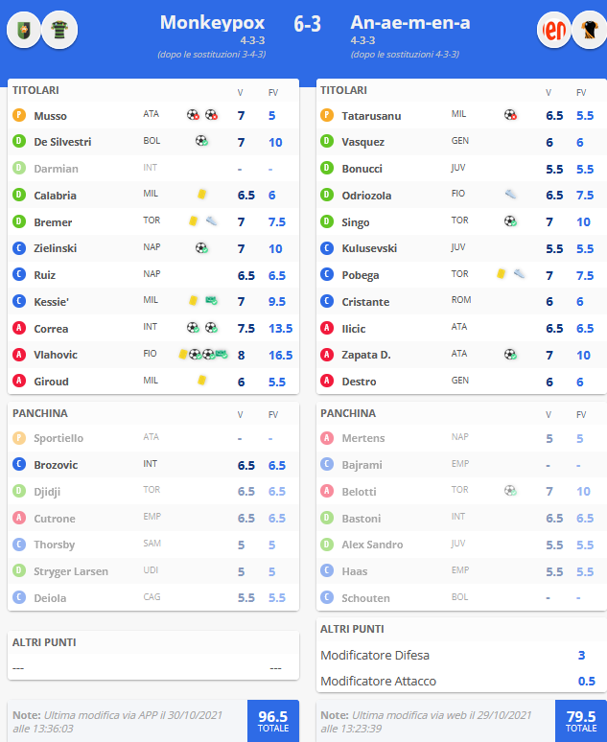

Giocatore con il punteggio più alto: 25 punti



